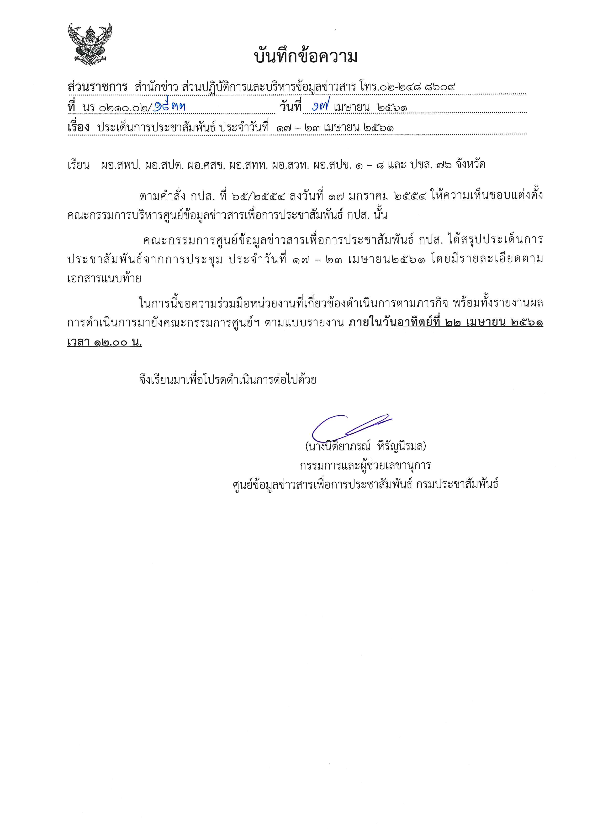
ประเด็นข่าวตามนโยบายศูนย์ปฏิบัติการข้อมูลข่าวสารเพื่อการประชาสัมพันธ์ (IOC)
ฝ่ายวิเคราะห์ข้อมูลและบริหารประเด็น ส่วนปฏิบัติการและบริหารข้อมูลข่าวสารสำนักข่าว กรมประชาสัมพันธ์
ประจำวันที่ ๑๗ – ๒๓ เมษายน ๒๕๖๑

กระทรวง/ประเด็น | แนวทาง
1.การพัฒนาระบบหลักประกันสุขภาพ | สาระสำคัญ : รัฐบาลมีนโยบายให้ประชาชนทุกคนได้รับบริการด้านสุขภาพที่มีประสิทธิภาพ สะดวกรวดเร็ว และเป็นธรรม ซึ่งหน่วยงานที่เกี่ยวข้องคือ กระทรวงสาธารณสุข สำนักงานหลักประกันสุขภาพแห่งชาติ (สปสช.) และสถาบันการแพทย์ฉุกเฉินแห่งชาติ (สพฉ.) รวมทั้งโรงพยาบาลรัฐและเอกชน ได้ร่วมมือกันพัฒนาระบบหลักประกันสุขภาพ 3 กองทุน ทั้งระบบกองทุนสวัสดิการรักษาพยาบาลข้าราชการ กองทุนประกันสังคม และกองทุนหลักประกันสุขภาพแห่งชาติ ภายใต้นโยบาย “เจ็บป่วยฉุกเฉินวิกฤต มีสิทธิทุกที่” ด้วยการรักษาผู้ป่วยฉุกเฉินที่มีความเสี่ยงต่อการเสียชีวิตสูง ผู้ป่วยสามารถเข้ารับบริการจากโรงพยาบาลทุกแห่งทั้งภาครัฐและเอกชน โดยไม่ถูกทวงถามสิทธิก่อนรักษา ไม่ต้องสำรองค่ารักษา ไม่ถูกบ่ายเบี่ยงการรักษา ใช้เพียงบัตรประชาชนใบเดียวยื่นรับสิทธิ  ขยายผล : สื่อสารให้เห็นว่าบัตรประจำตัวประชาชน (สมาร์ทการ์ด) สามารถใช้ตรวจสอบสิทธิการรักษาพยาบาลได้โดยวิธีง่าย ๆ เพียงเสียบบัตรประชาชนของตนเองที่ตู้บริการเอนกประสงค์ของรัฐ (Government Smart Kiosk) หรือ ตู้คีออสก์ภาครัฐ ที่มีจุดติดตั้งกระจายอยู่ในพื้นที่กรุงเทพฯ และต่างจังหวัดจำนวน 56 ตู้ ทั้งในโรงพยาบาล และห้างสรรพสินค้า และอยู่ระหว่างการทยอยติดตั้งตู้เพิ่มเติม ประชาชนสามารถตรวจสอบจุดติดตั้งตู้ดังกล่าวได้ที่เว็บไซต์ สำนักงานรัฐบาลอิเล็กทรอนิกส์ https://www.ega.or.th
2.โครงการ “ประชารัฐรวมพลัง สร้างยุวแรงงาน” | สาระสำคัญ : 1. เป็นโครงการฯ ที่ส่งเสริมการมีงานทำแก่นักเรียน นักศึกษา ในช่วงปิดภาคเรียน ให้ใช้เวลาว่างเป็นประโยชน์ เสริมสร้างประสบการณ์การทำงาน มีรายได้ระหว่างเรียนจากการประกอบอาชีพที่เหมาะสม สามารถแบ่งเบาภาระของผู้ปกครอง และเป็นการเตรียมความพร้อมเข้าสู่ตลาดแรงงานในอนาคต สอดคล้องกับยุทธศาสตร์ชาติข้อ 3 ด้านการพัฒนาและเสริมสร้างศักยภาพคน  2.กระทรวงแรงงานเป็นหน่วยงานหลักเชื่อมความต้องการทำงานของนักเรียน นักศึกษา จากสถาบันการศึกษา กับสถานประกอบการต่างๆ  3. กำหนดเป้าหมายนักเรียน นักศึกษา ที่มีอายุตั้งแต่ 15 - 22 ปี ทั่วประเทศ กว่า 30,000 คน และกำหนดช่วงเวลาการจ้างงานระหว่างวันที่ 9 มีนาคม – 9 พฤษภาคม 2561  4. นักเรียน นักศึกษาที่สนใจ สมัครเป็น “ยุวแรงงาน” ได้ที่ 1) ศูนย์บริการจัดหางาน เพื่อคนไทย (Smart Job Center) ที่อาคาร 3 ชั้น ด้านหน้ากระทรวงแรงงาน เขตดินแดง กรุงเทพฯ สำนักงานจัดหางานกรุงเทพมหานครพื้นที่ 1-10 และ สำนักงานจัดหางานจังหวัด 2) ผ่านเว็บไซต์ www.smartjob.doe.go.th หรือ 3) สายด่วนกระทรวงแรงงาน 1506  ขยายผล : สัมภาษณ์ผู้ประกอบการที่รับนักเรียน นักศึกษา เข้าทำงาน ถึงผลดี ของโครงการฯ พร้อมเหตุผล และสัมภาษณ์นักเรียน นักศึกษา ถึงประโยชน์ของโครงการฯ
3.การป้องกันการทุจริตนมโรงเรียน | สาระสำคัญ : ที่ประชุมคณะรัฐมนตรีเมื่อวันที่ 17 เมษายน 2561 เห็นชอบมาตรการและแนวทางการบริหารนมโรงเรียน ตามที่คณะกรรมการโคมนม และผลิตภัณฑ์นม (มิลค์บอร์ด) เสนอ คือการปรับปรุงมิลค์บอร์ดเดิม ซึ่งประกอบด้วย ผู้ประกอบการ องค์กรปกครองส่วนท้องถิ่น โรงเรียน และองค์การส่งเสริมกิจการโคนมแห่งประเทศไทย (อสค.) ซึ่งทำหน้าที่ฝ่ายเลขานุการ
๒

กระทรวง/ประเด็น | แนวทาง
มิลค์บอร์ด เปลี่ยนเป็น ให้กรมปศุสัตว์ทำหน้าที่ฝ่ายเลขานุการฯ แทน เนื่องจากกรมปศุสัตว์ เป็นหน่วยงานที่ไม่มีส่วนได้เสียในระบบนมโรงเรียน การดำเนินแนวทางและมาตรการนี้ เพื่อให้เกิดความโปร่งใสและป้องกันการทุจริต ซึ่งเป็นไปตามข้อสังเกตของคณะกรรมการป้องกันและปราบปรามการทุจริตแห่งชาติ (ป.ป.ช.)
ขยายผล : ย้ำว่าการต่อต้านการทุจริตคอร์รัปชั่นถือเป็นวาระแห่งชาติที่รัฐบาล ให้ความสำคัญ เนื่องจากเป็นปัญหาเรื้อรังที่คอยทำลายสังคมไทย จึงได้ออกมาตรการต่าง ๆ เพื่อแก้ไขปัญหา เช่น การให้ประชาชนเข้าถึงบริการภาครัฐง่ายขึ้น การปรับปรุง แก้ไข และยกระดับกฎระเบียบในการจัดซื้อจัดจ้างให้เกิดความโปร่งใส ตรวจสอบได้ เป็นต้น
4.ร่างพระราชบัญญัติสำนักงานสลากกินแบ่งรัฐบาล (ฉบับที่..) พ.ศ….. | คณะรัฐมนตรีอนุมัติหลักการร่างพระราชบัญญัติ (พ.ร.บ.) สำนักงานสลากกินแบ่งรัฐบาล (ฉบับที่..) พ.ศ....เมื่อวันที่ 17 เมษายน 2561 ซึ่งเป็นการทบทวน พ.ร.บ.สำนักงานสลากกินแบ่งรัฐบาล พ.ศ. 2517 เพื่อปรับปรุงให้สอดคล้องกับคำสั่ง คสช. 2 ฉบับ คือฉบับที่ 11/2558 เรื่อง มาตรการแก้ไขปัญหาที่เกิดจากการจำหน่ายสลากกินแบ่งรัฐบาล และฉบับที่ 25/2558 ที่กำหนดให้มีกองทุนสลากกินแบ่งรัฐบาลเพื่อพัฒนาสังคม เพื่อดําเนินโครงการตามนโยบายของรัฐที่จะเป็นประโยชน์ต่อเศรษฐกิจและสังคม  สาระสำคัญ : 1. ให้นิยามคำว่า "สลากกินแบ่งรัฐบาล" ให้ชัดเจน  2. แก้ไขเพิ่มเติมพื้นที่ตั้งสำนักงานใหญ่ในจังหวัดใกล้เคียง นอกจากพื้นที่ใน กทม.  3. แก้ไของค์ประกอบของคณะกรรมการสลากกินแบ่งรัฐบาล ให้ปลัดกระทรวงการคลัง เป็นประธาน และเพิ่มกรรมการผู้ทรงคุณวุฒิจำนวน 3 คน ที่มีความรู้ความเชี่ยวชาญด้าน การบริหารกฎหมาย หรือ การตลาด  4. ให้จัดตั้งกองทุนบริหารสลากกินแบ่งรัฐบาลเพื่อพัฒนาสังคม โดยให้มีเงินในกองทุนฯ ไม่เกิน 1,000 ล้านบาท หากเกินให้ส่งส่วนที่เกินเป็นรายได้แผ่นดิน  5. ปรับสัดส่วนเงินกองทุนฯ โดยให้รายได้จากการจำหน่ายสลากร้อยละ 60 เป็นเงินรางวัล ร้อยละ 22 เป็นรายได้แผ่นดิน ร้อยละ 17 เป็นค่าบริหารงานและการจำหน่ายสลาก และร้อยละ 1 เข้ากองทุนฯ  6. เพิ่มเติมบทกำหนดโทษการจำหน่ายสลากฯ เกินราคา การจำหน่ายในสถานศึกษา และการจำหน่ายให้แก่ผู้มีอายุต่ำกว่า 20 ปีบริบูรณ์ มีโทษจำคุกไม่เกิน 1 เดือน หรือปรับไม่เกิน 10,000 บาท หรือทั้งจำทั้งปรับ  7. คณะรัฐมนตรีเห็นชอบให้กระทรวงการคลังนำร่าง พ.ร.บ. ฉบับนี้ ส่งให้สำนักงานคณะกรรมการกฤษฎีกาตรวจพิจารณา ก่อนเสนอสภานิติบัญญัติแห่งชาติ เนื่องจากการแก้ไขเพิ่มเติมสาระสำคัญของ ร่าง พ.ร.บ. ต้องมีรายละเอียดที่ชัดเจน และมีเหตุผลที่สามารถอธิบายได้  ๘. ร่างพ.ร.บ. ฉบับดังกล่าวสอดคล้องกับแผนยุทธศาสตร์ชาติ ๒๐ ปี ด้านลดความเหลื่อมล้ำและบริหารจัดการภาครัฐ
5.โครงการพัฒนาที่อยู่อาศัยตามแนวรถไฟฟ้าในกทม.และปริมณฑล | สาระสำคัญ : 1. ที่ประชุมคณะรัฐมนตรีเมื่อวันที่ 17 เมษายน 2561 อนุมัติการจัดทำโครงการพัฒนาที่อยู่อาศัยตามแนวเส้นทางรถไฟฟ้าในกรุงเทพมหานครและปริมณฑล (ลำลูกกา คลองสอง) ตามที่กระทรวงการพัฒนาสังคมและความมั่นคงของมนุษย์ เสนอ จำนวน 820 หน่วย วงเงินลงทุนรวม 903.376 ล้านบาท

๓

กระทรวง/ประเด็น | แนวทาง
2. ลักษณะโครงการฯ ประกอบด้วย ระยะที่ 1 ส่วนที่ 1 อาคารชุด 4 ชั้น ขนาด 27 ตารางเมตร จำนวน 280 หน่วย ราคาขาย 0.868 ล้านบาท ดำเนินการในช่วง ธันวาคม 2561 – พฤษภาคม 2563 ระยะที่ 1 ส่วนที่ 2 อาคารชุด 4 ชั้น ขนาด 27 ตารางเมตร จำนวน 336 หน่วย ราคาขาย 0.891 ล้านบาท ดำเนินการในช่วง กันยายน 2562 - กุมภาพันธ์ 2564 ระยะที่ 2 ดำเนินการในช่วง กรกฎาคม 2563 - ธันวาคม 2564 ประกอบด้วยทาวน์เฮาส์ 3 ชั้น ขนาด 20 ตารางวา จำนวน 22 หน่วย ราคาขาย 3.28 ล้านบาท ทาวน์เฮาส์ 3 ชั้น ขนาด 28 ตารางวาจำนวน 12 หน่วย ราคาขาย 3.53 ล้านบาท บ้านแฝดเชิงอิสระ 2 ชั้น ขนาด 35 ตารางวา จำนวน 170 หน่วย ราคาขาย 3.5 ล้านบาท
3. เป็นโครงการสำหรับผู้มีรายได้น้อยและผู้มีรายได้ปานกลาง ที่ต้องการมีที่อยู่อาศัยใกล้เส้นทางรถไฟฟ้าขนส่งมวลชน ในระดับราคาที่กลุ่มเป้าหมายรับภาระได้ โดยให้ความสำคัญกับ ผู้มีรายได้น้อย ตามโครงการลงทะเบียนเพื่อสวัสดิการแห่งรัฐเป็นลำดับแรก
4. โครงการฯ สอดคล้องกับแผนยุทธศาสตร์ชาติ 20 ปี ด้านความเสมอภาคทางสังคมและบริหารจัดการภาครัฐ
ขยายผล : สัมภาษณ์หน่วยงานที่ดำเนินโครงการฯ ถึงผลดีที่จะเกิดขึ้นจากการดำเนินโครงการฯ และวิธีการเข้าร่วมโครงการฯ และสัมภาษณ์ประชาชนถึงประโยชน์ของโครงการ
หมายเหตุ
การประชุม IOC เมื่อวันที่ 17 เมษายน 2561 ที่มี รปส. (นางทัศนีย์ ผลชานิโก) เป็นประธาน มอบหมายการเผยแพร่ข่าวเพิ่มเติม ดังนี้
๑.นายกรัฐมนตรีให้หน่วยงานทุกกระทรวงดำเนินการเชิงรุก ในการเผยแพร่ข้อมูลทางบวกที่เป็นประโยชน์ต่อประชาชน และตอบโต้ข้อมูลทางลบ ด้วยข้อมูลที่ถูกต้องชัดเจน ผ่านทาง social media ทุกช่องทาง
2. ให้ทุกสื่อรณรงค์เรื่องความปลอดภัยทางจราจรอย่างต่อเนื่องตลอดทั้งปี
3. การรายงานผลการเผยแพร่ประชาสัมพันธ์กลับไปยังศูนย IOC ใหแตละหนวยงานรายงานเฉพาะประเด็นหลัก 3 ประเด็น (ประเด็นที่ 1-3) สวนประชาสัมพันธจังหวัด ใหปชส.ภาครวบรวมรายงานภาคละ 3 ประเด็นหลัก (ประเด็นที่ ๑-๓) เช่นกัน
4 ใหใส QR Code ที่เมื่อ scan เขาไปจะเห็นเนื้อหาของชิ้นงานที่ผลิตทันที และใหสรุปย่อสาระสําคัญของชิ้นงานที่ผลิตไวที่ด้านลางของ QR Code

